Domänenmodell
Version 1.0

Klassendiagramm

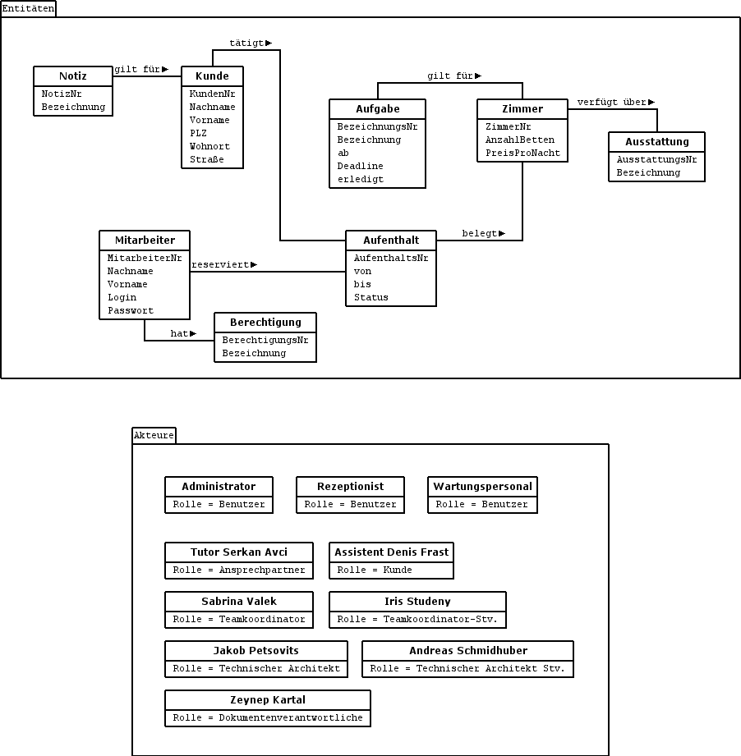

Abb. 1.1 Klassendiagramm Domänenmodell

